 | Les dictionnaires | 

Les dictionnaires sont des collections similaires aux listes, mais au lieu d’utiliser des index (0, 1, 2, etc…), on utilise des clés alphanumériques ("Poires", "Pommes", "Fraises", etc…).
Les clés sont non ordonnées (c’est-à-dire qu’elles ; ne sont pas forcément rangées dans le même ordre), ainsi lors de l’affichage d’un dictionnaire l’ordre des éléments peut différer d’une exécution à l’autre.
Il faut penser à ne jamais écrire un programme qui prend en compte l’ordre des éléments d’un dictionnaire.

Clés (keys) | Poires | Pommes | Fraises | Eléments (Items)
Valeurs (values) | 5 | 10 | 35 | Eléments (Items)

Q1 Donner le résultat des exemples suivants

 | Instructions | Résultat affiché
Affichage valeurs | stock={'poires':5,'pommes':10,'fraises':35}  print(len(stock))  print(stock['fraises']) | 3  35
Affichage clés | stock={'poires':5,'pommes':10,'fraises':35}  inventaire=""  for nom in stock.keys():  inventaire += nom + ', '  print(inventaire) | poires, pommes, fraises,
Affichage valeurs | stock={'poires':5,'pommes':10,'fraises':35}  for num in stock.values():  print (num) | 5  10  35
Affichage des clés et valeurs | stock = {'poires': 5, 'pommes': 10, 'fraises': 35}  for nom, num in stock.items():  print(nom, '->',num) | poires -> 5  pommes -> 10  fraises -> 35
Opérations booléennes | stock = {'poires': 5, 'pommes': 10, 'fraises': 35}  print('fraises' in stock.keys())  print('banane' in stock.keys())  print(7 in stock.values())  print(5 in stock.values())  print(3 in stock.values()) | True  False  False  True  False
Ajout et edition d’éléments | stock = {'poires': 5, 'pommes': 10, 'fraises': 35}  print(stock)  stock["fraises"]=20  print(stock)  stock["abricots"]=15  print(stock) | {'poires': 5, 'pommes': 10, 'fraises': 35}  {'poires': 5, 'pommes': 10, 'fraises': 20}  {'poires': 5, 'pommes': 10, 'fraises': 20, 'abricots': 15}
Suppression d’éléments | stock = {'poires': 5, 'pommes': 10, 'fraises': 35}  print(stock)  del stock["fraises"]  print(stock)  valeur = stock.pop("pommes")  print(stock)  print(valeur) | {'poires': 5, 'pommes': 10, 'fraises': 35}  {'poires': 5, 'pommes': 10}  {'poires': 5}  10

Exercice 1 : Entrainement à la manipulation des dictionnaires

Soit le dictionnaire suivant :
d = { 'nom':'Dupuis' , 'prenom':'Jacque', 'age':30}

Q2 Donner le code python qui répond aux questions suivantes :

Corriger l'erreur dans le prénom, la bonne valeur est 'Jacques'.
d[‘prenom’]=’Jacques’
Afficher la liste des clés du dictionnaire.
for cle in d.keys():
print(cle)

Afficher la liste des valeurs du dictionnaire.
for cle in d.values():
print(cle)

Afficher la liste des paires clé/valeur du dictionnaire.
d = { 'nom':'Dupuis' , 'prenom':'Jacque', 'age':30}

for values, cle in d.items():
print(values,'->',cle)

Ecrire la phrase "Jacques Dupuis a 30 ans.".
d = { 'nom':'Dupuis' , 'prenom':'Jacque', 'age':30}

print(d["prenom"],d['nom'],"a",d["age"])

Exercice 2 : Ma liste de courses au supermarché

Q3 Construire un dictionnaire D à l’aide de la liste de courses suivante :

Article | Quantité
Croissants | 6
Pizza | 2
Café en grains (sachet de 500gr) | 3
Riz (sachet de 1kg) | 1

D = {
"croissants":6,
"pizza":2,
"cafe (500g)":3,
"riz (1kg)":1
}
print(courses)

Q4 Je me suis trompé de quantité pour les pizzas, il faut en rajouter une. Quelle est l’instruction la plus pertinente permettant d’ajouter une pizza dans le dictionnaire ? (Utiliser la bonne clé)

courses={
"croissants":6,
"pizza":2,
"cafe (500g)":3,
"riz (1kg)":1
}
courses["pizza"]+=1
print(D)

Q5 Utiliser une boucle pour afin d’afficher les clés(articles) et les valeurs(quantités).

courses={  "croissants":6,  "pizza":2,  "cafe (500g)":3,  "riz (1kg)":1  }  courses["pizza"]+=1  for value, cle in courses.items():  print(value, "->",cle) | Résultat dans la console
Croissants -> 6
Pizza -> 3
Café en grains -> 3
Riz -> 1

Exercice 3

On veut réaliser une fonction occurrences(chaine) qui compte le nombre d’occurrences de chaque caractère d’une chaîne donnée, c’est à dire qu’elle compte le nombre de fois qu’apparait chaque lettre, chiffre, espace, etc… de la chaîne.
Le résultat sera sous la forme d’un dictionnaire où chaque clé sera un caractère de la chaîne et la valeur associée sera le nombre d’occurrences de ce caractère.
Exemple : occurrences('tortue') renvoie {'t':2, 'o':1, 'r':1, 'u':1, 'e':1}

Q6 A partir de l’algorithme, donner et tester le script python correspondant
Algorithme Pseudo-code | Python
fonction occurrences(chaine) :  D est un dictionnaire  Pour chaque caractère dans la chaine :  Si caractère est dans les clés de D :  Alors D[caractere] ← D[caractere] +1  Sinon :  D[caractère] ← 1  FinSi  FinPour  Renvoie D  Fin  Affiche(occurences('tortue')) | def occurrences(chaine) :  D = {}  for caractere in chaine :  if caractere in D.keys():  D[caractere]+=1  else:  D[caractere]=1  return D  print(occurrences('tortue'))

Définition :
Le terme occurrence indique le nombre de répétitions d'un mot, d’une lettre ou d'une expression dans un texte.

Le résultat dans la console doit être :
{'t': 2, 'o': 1, 'r': 1, 'u': 1, 'e': 1}

Exercice 4 : Anagramme

Définition d’une anagramme :
Mot formé en changeant de place les lettres d'un autre mot.
Exemple : Chien, chine, niche.

Q7 En utilisant la fonction occurrence de la question Q6, réaliser une fonction booléenne anagramme(chaine1, chaine2) qui prend 2 mots en paramètre et renvoie True si chaine2 est une anagramme de chaine1, sinon False.

Exemples | Résultat dans la console
print(anagramme('tortue', 'tourne' ))  print(anagramme('imaginer', 'migraine' )) | False  True

Code Python
def anagramme(chaine1, chaine2) :
if occurrences(chaine1)==occurrences(chaine2):
return True
else:
return False

Q8 La fonction anagramme fonctionne-t-elle avec l’exemple suivant ?

print(anagramme('le rechauffement climatique', 'ce fuel qui tache le firmament' ))

NON

Q9 Pourtant cela est bien une anagramme. Identifier le problème.

Il y a trop d’espace dans le 2ème.

Q10 Supprimer alors l’élément qui pose problème avant d’effectuer le test des 2 dictionnaires.
(Utiliser la fonction del: voir page 2)

def anagramme(chaine1, chaine2) :
occurrenceChaine1 = occurrences(chaine1)
occurrenceChaine2 = occurrences(chaine2)
if ' ' in occurrenceChaine1.keys():

del occurrenceChaine1[' ']

if ' ' in occurrenceChaine2.keys():

del occurrenceChaine2[' ']

if occurrenceChaine1==occurrenceChaine2:
return True
else:
return False

Exercice 5 : Rendu de monnaie

On veut réaliser une fonction renduMonnaie(somme,pieces) qui détermine les pièces à rendre dans un monnayeur.

Exemple :

Rendre la somme de 8€ | Solution
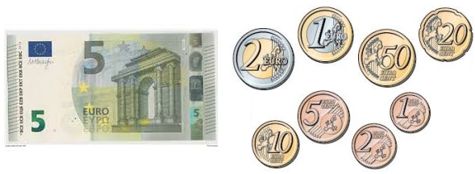 | 1 billet de 5€  1 pièce de 2€  1 pièce de 1€

Q10 Traduire l’algorithme en code python

Algorithme pseudo code | Python
Fonction renduMonnaie (somme en entier, pièces : liste des pièces du monnayeur dans l’ordre décroissant) : dictionnaire des pièces choisies  initialiser à zéro le dictionnaire choisies  Pour p dans pieces  choisies[p]← 0  Tant que somme>= p  somme←somme-p  choisies[p]← choisies[p]+1  fin tant que  fin pour  retourner choisies | def renduMonnaie(somme,pieces):  choisies={}  for i in range(len(pieces)):  choisies[pieces[i]]=0  for i in range(len(pieces)):  while pieces[i]<=somme:  somme-=pieces[i]  choisies[pieces[i]]+=1  return choisies

Résultat dans la console
#pieces en centimes d'euros  pieces=[500,200,100,50,20,10,5,2,1]  somme=780  print('Les pièces choisies sont')  print(renduMonnaie(somme,pieces)) | Les pièces choisies sont  {500: 1, 200: 1, 100: 0, 50: 1, 20: 1, 10: 1, 5: 0, 2: 0, 1: 0}

Autre solution

Algorithme pseudo code | Python
Fonction renduMonnaie (somme en entier, pièces : liste des pièces du monnayeur dans l’ordre décroissant) : dictionnaire des pièces choisies  initialiser à zéro le dictionnaire choisie  Pour p dans pieces  nb← somme division entière par p  choisies[p]← nb  somme←somme – nb *p  fin pour  retourner choisies | def renduMonnaie(somme,pieces):  choisies = {}  for i in range(len(pieces)):  choisies[pieces[i]]=0  for p in pieces:  nb= somme//p  choisies[p]=nb  somme-=nb*p  return choisies

Rappel : La division entière (on ne garde pas les nombres après la virgule) se fait avec 2 barres obliques //

Visualiser le déroulement du programme dans python tutor

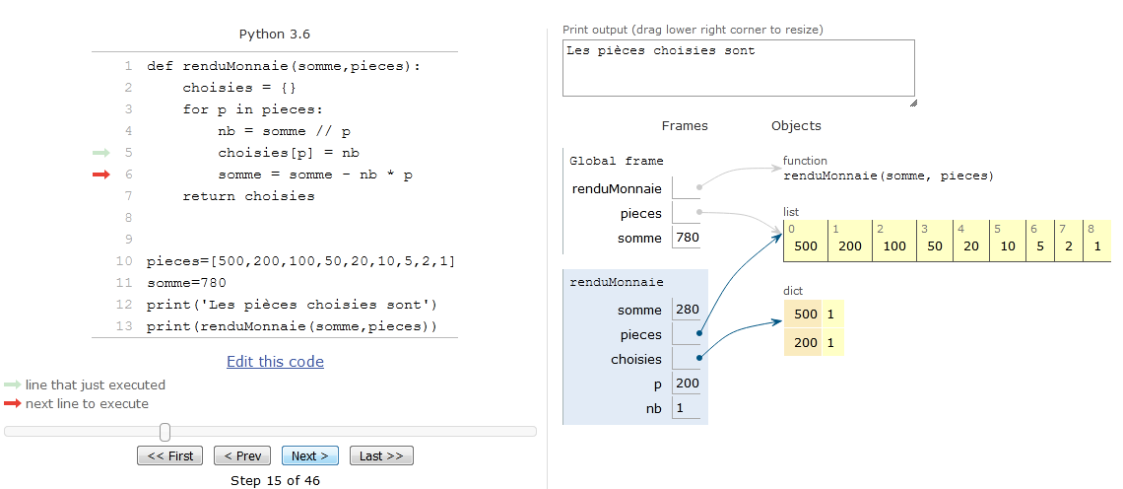

Q11 En termes de performance, lequel des 2 algorithmes précédents est le plus rapide ?

Le premier

Exercice 6 : Analyse d’un fichier CSV

Le format CSV (Comma-Separated Values) est un format de fichier texte représentant des données tabulaires dont les valeurs sont séparées par une virgule (par défaut). La première ligne représente les descripteurs, les autres sont les données.

Format .csv | Représentation tabulaire
Sexe,Prénom,Année de naissance  M,Albert,1932  F,Béatrice,1964  F,Charlotte,1988
  Sexe | Prénom | Année de naissance
  M | Albert | 1932
  F | Béatrice | 1964
  F | Charlotte | 1988

A l’aide du tableur calc effectuer les opérations suivantes :

- Sélectionner le texte ci-dessus (Sexe, prénom, etc..)
- Ouvrir le tableur calc (libre office)
- Cliquer droit sur une cellule (1)
- Coller le texte non formaté (2)
- Choisir la virgule comme séparateur (3)
- Vérifier la conformité de la prévisualisation (4)
- Cliquer sur OK (5)

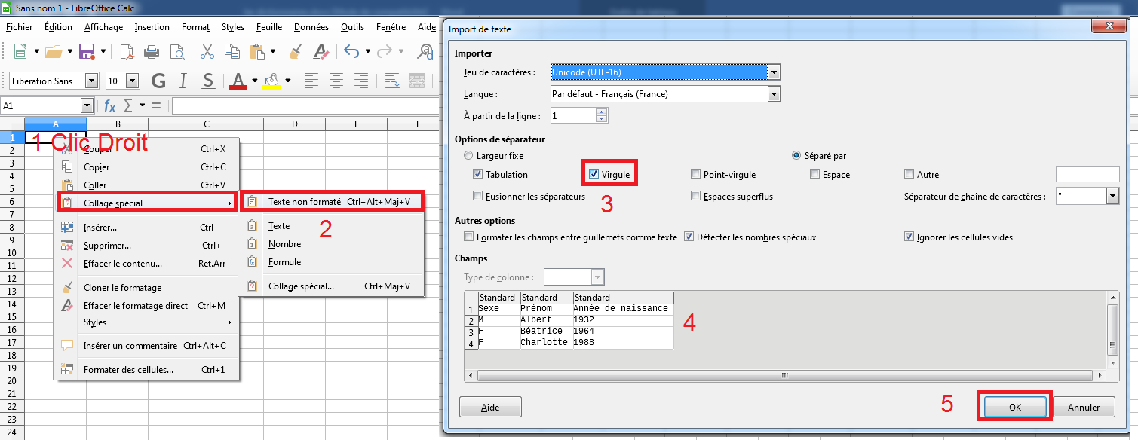

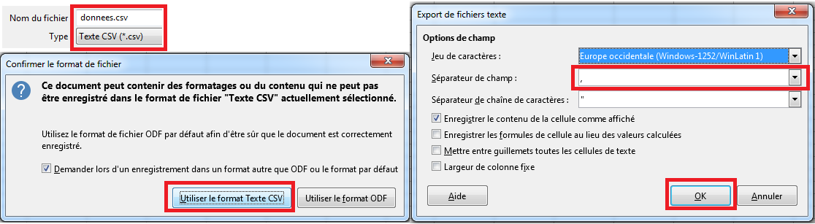

Vérifier le fichier donnees.csv avec un éditeur de texte comme le bloc-notes

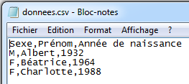

A ce stade, vous devez savoir où se trouve le fichier donnees.csv dans votre disque dur.

Code Python | Explication
import csv | Pour lire un fichier CSV, on a besoin d’importer la bibliothèque csv
fichier = open("donnees.csv", "r") | Ensuite, on ouvre le fichier en précisant son nom et le mode d’ouverture, ici le mode est lecture « r » car on souhaite lire le fichier.
lecture_fichier = csv.DictReader(fichier, delimiter=',') | On lit le contenu du fichier en spécifiant le séparateur (ici ‘,’),
Liste_personnes = []  for ligne in lecture_fichier:  liste_personnes.append(dict(ligne))  fichier.close() | Enfin, on récupère les données ligne par ligne dans une liste, chaque élément de la liste est un dictionnaire dont les clés sont les descripteurs et les valeurs sont les données du fichier.  Une fois enregistrées, on ferme le fichier

Code Python : enregistrer sous le nom de fichier lecture_csv.py
import csv
fichier = open("donnees.csv", "r")
lecture_fichier = csv.DictReader(fichier, delimiter=',')
liste_personnes = []
for ligne in lecture_fichier:
liste_personnes.append(dict(ligne))
fichier.close()
for personne in liste_personnes :
print(personne)
Résultat affiché
{'Sexe': 'M', 'Prénom': 'Albert', 'Année de naissance': '1932'}
{'Sexe': 'F', 'Prénom': 'Béatrice', 'Année de naissance': '1964'}
{'Sexe': 'F', 'Prénom': 'Charlotte', 'Année de naissance': '1988'}

Cela ne fonctionne pas ?

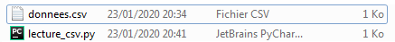 | Les deux fichiers python et csv doivent être dans le même répertoire.

Exercice 7 : Analyse d’un fichier météo

Depuis maintenant 10 ans le lycée Touchard lance un ballon sonde stratosphérique.

On souhaite analyser des données météorologiques contenues dans le fichier ballon2019.csv, chaque ligne représente un enregistrement des données des capteurs d’un ballon météo.

Q12 Ouvrir le fichier ballon2019.csv avec le bloc-notes et repérer le caractère séparateur

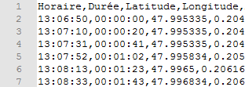 | Le caractère séparateur est la virgule

Q13 Écrire en premier lieu le programme qui lit ces données et crée une liste de dictionnaires.

Code Python : enregistrer sous le nom de fichier meteo.py
import csv
fichier = open("ballon2019.csv", "r", encoding="utf-8")
liste_horaire=[]
for ligne in lecture_fichier:
liste_horaire.append(dict(ligne))
fichier.close()

Q14 Faire un programme qui affiche le temps de vol (Durée) ainsi que l’altitude (Altitude m).

for heure in liste_horaire :
print(heure['Durée'], heure["Altitude m"])

Q15 Afficher la moyenne entre la température interne (Temp Int C) et externe (Temp Ext C). Sauvegarder sous le nom meteo2.py
Rappel : La fonction float() permet de changer des caractères alphanumériques en nombre réel (à virgule).

# Créé par pierre.PELLEROT, le 02/02/2023 en Python 3.7
import csv
fichier = open("ballon2019.csv", "r", encoding="utf-8")
lecture_fichier = csv.DictReader(fichier, delimiter=',')

liste_horaire=[]
for ligne in lecture_fichier:
liste_horaire.append(dict(ligne))
fichier.close()

temp_moy=0
compteur=0
for heure in liste_horaire :
temp_moy*=compteur
temp=((float(heure['Temp Int C'])+float(heure["Temp Ext C"]))/2)
temp_moy+=temp
compteur+=1
temp_moy/=compteur

print(temp_moy)

Q16 Faire un programme (meteo3.py) qui donne l’heure (Horaire) à laquelle il faisait le plus froid (Temp Ext °C). (Vous devez trouver 14:55:18 et une température de -47.2)

import csv
fichier = open("ballon2019.csv", "r", encoding="utf-8")
lecture_fichier = csv.DictReader(fichier, delimiter=',')

liste_donnee=[]
for ligne in lecture_fichier:
liste_donnee.append(dict(ligne))
fichier.close()

liste_enregistrements=[]
for i in range(len(liste_donnee)):
donne=liste_donnee[i]
liste_enregistrements.append(float(donne["Temp Ext C"]))

horaire_tmp_min = ''
tmp_min = 100.
for enregistrement in range(len(liste_enregistrements)):

if liste_enregistrements[enregistrement]<tmp_min :
tmp_min = liste_enregistrements[enregistrement]
horaire_tmp_min = liste_donnee[enregistrement]['Horaire']
print(horaire_tmp_min,tmp_min)

Tracé de courbes
Il n’est pas facile de lire tous ces chiffres, nous allons donc utiliser la bibliothèque Matplotlib, un outil nous permettant d’afficher les données sous forme de graphique.

Exemple de tracé à l’aide de deux listes Y en fonction de X. Le même principe est utilisé en mathématiques pour tracer une courbe à l’aide d’un tableau de valeurs.

 | Instructions | Résultat affiché
Tracé à partir de points | from pylab import *  x = [1, 3, 4, 6]  y = [2, 3, 5, 1]  plot(x, y) # affiche y en fonction de x  show() # affiche la figure l’écran | 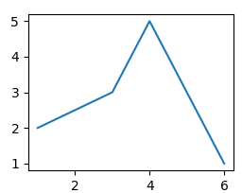

Q17 Dans un nouveau fichier (meteo4.py), faire une fonction listePourUneCle(liste_dico,cle) qui prend en paramètre une liste de dictionnaires et une clé. Cette fonction retourne un tableau contenant les valeurs de la clé.
Exemple : listePourUneCle(donnees_meteo, ‘Altitude m’) retourne une liste qui contient toutes les altitudes enregistrées par le ballon.
Attention : les données que l’on souhaite récupérer sont des nombres (float).

import csv
from pylab import *
def listePourUneCle(liste_dico, cle):
resultat=[]
for i in range(len(liste_dico)):
resultat.append(float(liste_dico[i][cle]))
return resultat
fichier = open("ballon2019.csv", "r", encoding="utf-8")
lecture_fichier = csv.DictReader(fichier, delimiter=',')
liste_enregistrements = []
for ligne in lecture_fichier:
liste_enregistrements.append(dict(ligne))
fichier.close()

liste_altitudes = listePourUneCle(liste_enregistrements,'Altitude m')
print(liste_altitudes)

Q18 A l’aide de la fonction listePourUneCle de l’exercice précédent et de Matplotlib, compléter le programme ci-dessous qui affiche un graphique qui montre l’évolution de la température en fonction de l’altitude. Donnez le code et une capture d’écran du résultat.

Code python
import csv
from pylab import *
def listePourUneCle(liste_dico, cle):
resultat=[]
for i in range(len(liste_dico)):
resultat.append(float(liste_dico[i][cle]))
return resultat
fichier = open("ballon2019.csv", "r", encoding="utf-8")
lecture_fichier = csv.DictReader(fichier, delimiter=',')
liste_enregistrements = []
for ligne in lecture_fichier:
liste_enregistrements.append(dict(ligne))
fichier.close()

liste_altitude = listePourUneCle(liste_enregistrements,'Altitude m')
liste_temp_ext= listePourUneCle(liste_enregistrements,'Temp Ext C')
plot(liste_altitude,liste_temp_ext)
show()

Résultat obtenu

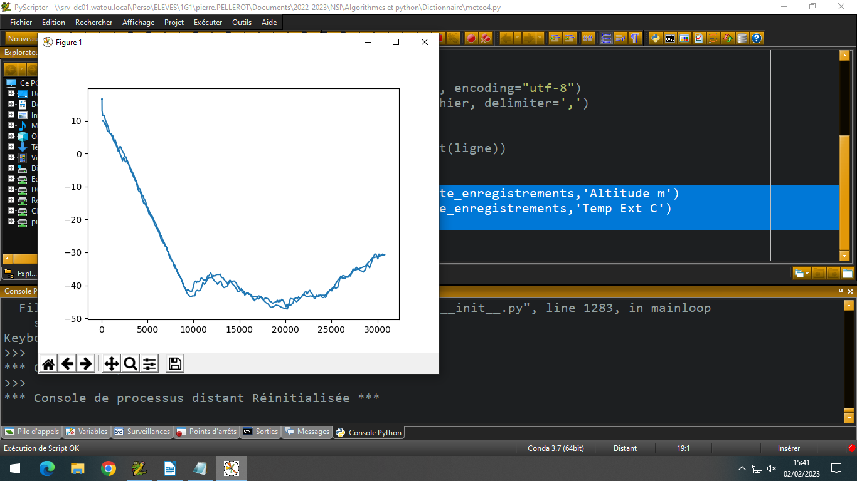

Le graphique semble afficher 2 températures différentes, en effet le ballon est monté jusqu’à une altitude de 30000 mètres, puis il est redescendu.

Q19 Même principe que la question précédente, mais cette fois ci, on désire afficher la pression en fonction de l’altitude.

Code python
# Créé par pierre.PELLEROT, le 02/02/2023 en Python 3.7
import csv
from pylab import *

def listePourUneCle(liste_dico, cle):
resultat=[]
for i in range(len(liste_dico)):
resultat.append(float(liste_dico[i][cle]))
return resultat

fichier = open("ballon2019.csv", "r", encoding="utf-8")
lecture_fichier = csv.DictReader(fichier, delimiter=',')
liste_enregistrements = []
for ligne in lecture_fichier:
liste_enregistrements.append(dict(ligne))
fichier.close()

liste_altitude = listePourUneCle(liste_enregistrements,'Altitude m')
liste_temp_ext= listePourUneCle(liste_enregistrements,'Temp Ext C')
liste_pression=listePourUneCle(liste_enregistrements,'Pression mb')
plot(liste_altitude,liste_pression)
show()

Résultat obtenu

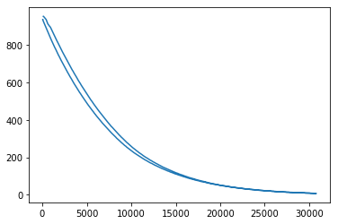

La relation entre la pression et l’altitude n’est pas linéaire

Annexe

Création d’un dictionnaire d | d = {}  d = dict()  d = {k1:v1, k2:v2, …}
Accès à la valeur de la clé key | value = d[key]
Ajout et édition de la valeur de la clé key | d[key] = value
Test d’appartenance de la clé key dans d | If key in d :
Boucle pour sur chaque clé key de d | For key in d :
Tests d’égalité | d1==d2  d1 !=d2
Suppression d’un item dont la clé est key | del(d[key])  del d[key]

Manipulation des dictionnaires :
Supprime tous les éléments le d | d.clear()
Créé une copie de d | d.copy()
Créé un dictionnaire à partir d’une liste de clés ks et une valeur commune v | ks = [k1, k2, …]  {}.fromkeys( ks, v )
Liste les éléments de d | d.items()
Liste les clés de d | d.keys()
Liste les valeurs de d | d.values()
Renvoie la valeur de la clé key si elle existe, sinon renvoie value | d.get(key [, value])
Retire l’item de la clé key et renvoie sa valeur  Renvoie value si key n’est pas une clé de d | d.pop(key)  d.pop(key [, value])
Renvoie la valeur de la clé key si elle existe, sinon renvoie valeur et créé d[key] = value | d.setdefault(key [, value])
Ajoute à d la liste de tuples ts | d.update(ts)

